Kapittel 3 – Operations strategy

Strategi er de langsiktige planer, beslutninger og handlinger som fastsetter hvordan man skal realisere bedriftens spesifikke mål.

**Operasjonsstrategi** er planene, beslutningene og handlingene som bestemmer roller, mål og aktiviteter for operasjonene i bedriften.

Innholdet i operasjonsstrategi er de spesifikke beslutningene og handlingene som setter operasjonens rolle, mål og aktiviteter. Prosessen i operasjonsstrategi er metoden som benyttes for å gjøre de spesifikke innholdsbeslutningene.

# 4 tilnærminger til operasjonsstrategi

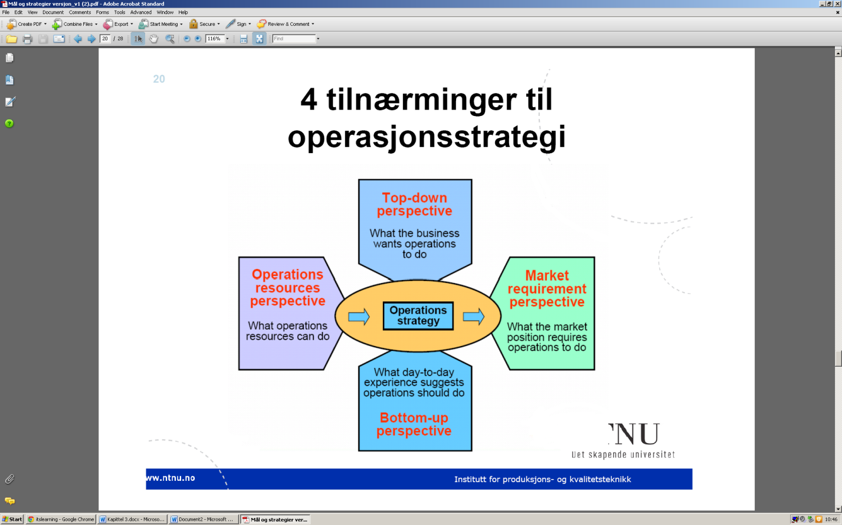

## Top-down

* Ledelsen lager strategiske retningslinjer og blir opp til produksjonsapparatet å gjennomføre dem
* Store konsern
* 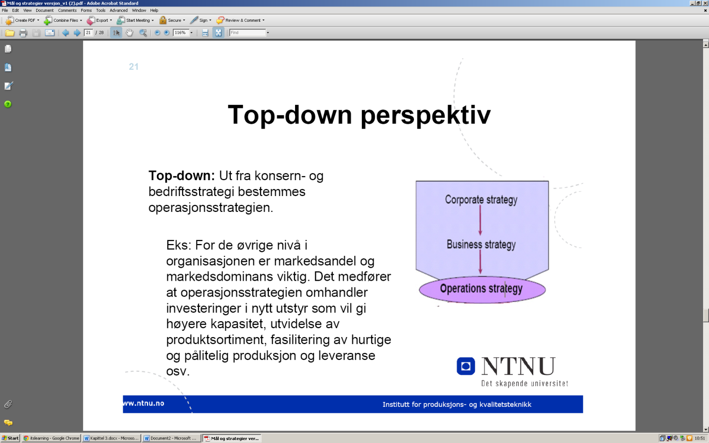Ut fra konsern- og bedriftsstrategi bestemmes operasjonsstrategien
* Eks: for de øvrige nivå i organisasjonen er markedsandel og markedsdominans viktig. Det medfører at operasjonsstrategien omhandler investeringer i nytt utstyr som vil gi høyere kapasitet, utvidelse av produktsortiment, fasilitering av hurtig og pålitelig produksjon og leveranse osv.
* Coporate strategy
  + Hvilke typer business korporasjonen ønsker å være i, hvilken del av verden vil den operere i
* Business strategi
  + Hver businessenhet i korporasjonsgruppen trenger å sette sammen sin egen businesstrategi som handler om dens individuelle mål.
  + Guider businessen i forhold til kunder, marked og konkurrenter og strategien til korporasjonsgruppen den er en del av
* Funksjonell strategi
  + Innad i businessen må funksjonelle strategier vurdere hvilken del av hver funksjon som skal bidra til de strategiske målene til businessen.

## Bottom-up perspektiv

* 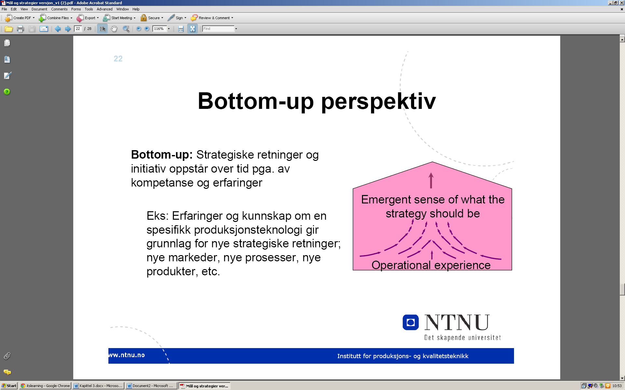Bygger på erfaring
* Lar alle avdelinger komme med innspill som sammen utformer strategien
* Strategiske retninger og initiativ oppstår over tid på grunn av kompetanse og erfaringer
* Eks: Erfaringer og kunnskap om en spesifikk produksjonsteknologi gir grunnlag for nye strategiske retninger; nye markeder, nye prosesser, nye produkter etc.
* En generell konsensus oppstår i operasjonsdelen av organisasjonen. Strategisk beslutningstaking kan konformere konsensusen og gi ressursene som kreves for at de skal gjennomføres effektivt.
* Strategien formes gradvis over tid og baserer seg på virkelige erfaringer i stedet for teoretisk posjonering. Strategier blir ofte formet på en relativt ustrukturert og fragmentert måte som reflekterer det faktum at fremtiden er i hvert fall delvis usikker og uforutsigbar.
* Dette synet på operasjonsstrategi beskriver muligens bedre hvordan ting faktisk skjer, men ved første øyenkast kan den se mindre brukbar ut i forhold til å gi guide for spesifikk beslutningstaking. Men selv om emergent strategier er mindre lette å kategorisere, er prinsippet klart:
  + Form operasjonens mål og handlinger, hvert fall delvis, etter kunnskapen den får fra sine dag-til-dag aktiviteter. Nøkkelfordelen som kreves for å skape strategien fra bottom-up er en evne til å lære fra erfaringer og en filosofi som består av kontinuerlige forbedringer.

## Operations resources perspective

* Hva er de sterke sidene til bedriften?
* Kjernevirksomhet
* Strategiutvikling basert på driftsressurser og kjernekompetanse (mennesker, kunnskap, teknologi etc.)
* Sier at bedrifter med en over gjennomsnittlig strategisk prestasjon trolig har oppnådd sin konkurransefordel på grunn av deres kjernekompetanse hos ressursene.
* Ingen organisasjoner kan uten videre velge hvilken del av markedet den ønsker å være i uten å ta hensyn til dens evne til å produsere produkter eller tjenester på en måte som vil tilfredsstille markedet.
  + Begrensningene som kommer fra operasjonen må tas hensyn til.
* Perspektivet identifiserer begrensninger for å tilfredsstille markedet, men også muligheter som kan utnyttes i andre markeder.

**Intangible resources**

* En operasjons ressurs-perspektiv må starte med å forstå ressur-capabilities og begrensninger innad i operasjonen
  + Hva har vi og hva kan vi gjøre?
  + En start er å se på transformerende og transformerte ressurser i operasjonen.
  + Må videre beskrive prosessene
  + I tillegg har bedriften noen intangible ressurser
* Inkluderer ting som forholdet til leverandører, rennommé i markedet, dens kunnskap om prosessteknologiene og måten ansatte jobber sammen for produktutvikling.
* Er ikke alltid åpenbare innad i operasjonen, men er viktige og har stor verdi.
* Et sentralt element ved operations management er derfor å sørge for at mønsteret av strategiske beslutninger utvikler passende capabilities innenfor sine ressurser og prosesser

**Strukturelle og infrastrukturelle besluninger**

* Strukturelle beslutninger er de som hovedsakelig påvirker design-aktiviteter,
* Infrastrukturelle beslutninger påvirker arbeidsstyrkeorganisasjonen, planlegging og styring og forbedringsaktiviteter.
* De mest kostbare fasilitetene og teknologiene vil bare være effektive dersom operasjonen også har en passende infrastruktur som styrer måten den arbeider dag-til-dag.

## Market requirement perspective

* Markedsorientert
* Lar markedssignaler være avgjørende for valg av strategier.
* Uten en forståelse av hva markedet krever, er det umulig å forsikre seg om at operasjonen oppnår riktig prioritet mellom prestasjonsmålene.
  + Operasjoner ønsker å tilfredsstille kunder gjennom å utvikle sine prestasjonsmål.
* Se ordrevinnende og kvalifiserende

## Ordrevinnende og kvalifiserende faktorer

**Market requirements perspektiv**Må forstå markedsforhold, samt hva kundene trenger og verdsetter for å kunne oppnå konkurransefordeler. Vil bestemme den relative viktigheten av konkurransefaktorer.

**Ordrevinnende faktorer** er faktorer som har direkte og betydningsfull innvirkning på å oppnå konkurransefordeler. Sees på av kunder som hovedgrunnen for at de kjøper produktet eller tjenester. Å forbedre prestasjonene i en ordrevinnende faktor vil enten resultere i mer business eller forbedre mulighetene for mer business.

Ordrevinnende faktorer viser på figuren under en jevn og signifikant økning i bidraget til konkurransedyktighet når bedriften blir bedre på å utruste dem.

**Kvalifiserende faktorer** er faktorer som må være tilstede for å støtte opp om konkurransefordeler. Er aspektene ved konkurranseevnen hvor operasjonens prestasjoner må være over et spesielt nivå for å i det hele tatt bli vurdert av kundene. Prestasjoner under dette nivået vil muligens diskvalifisere bedriften fra å bli vurdert av mange kunder. Men forbedringer over dette kvalifiserende nivået vil trolig ikke gi bedriften store konkurransefordeler.

Kvalifiserende faktorer er «givens»; de forventes av kunder og kan være skade konkurransedyktigheten til bedriften betraktelig dersom bedriften ikke klarer å øke prestasjonsnivåene over det kvalifiserende nivået.

**Mindre viktige faktorer** er faktorer som ikke påvirker kunden og som ikke bidrar til å oppnå eller ivareta konkurransefordeler. Er verken ordrevinnende eller kvalifiserende. Har liten påvirkning på kundene uansett hvor bra operasjonen utfører dem.

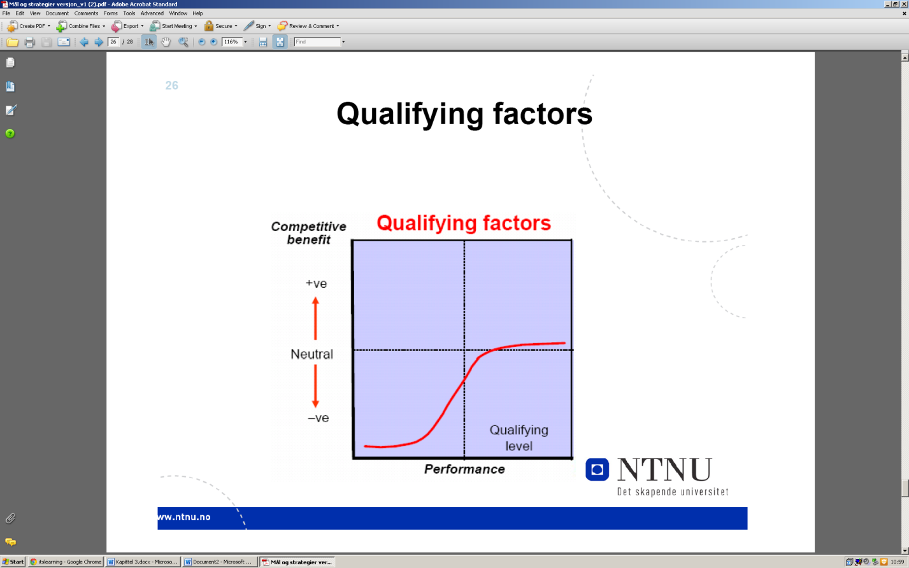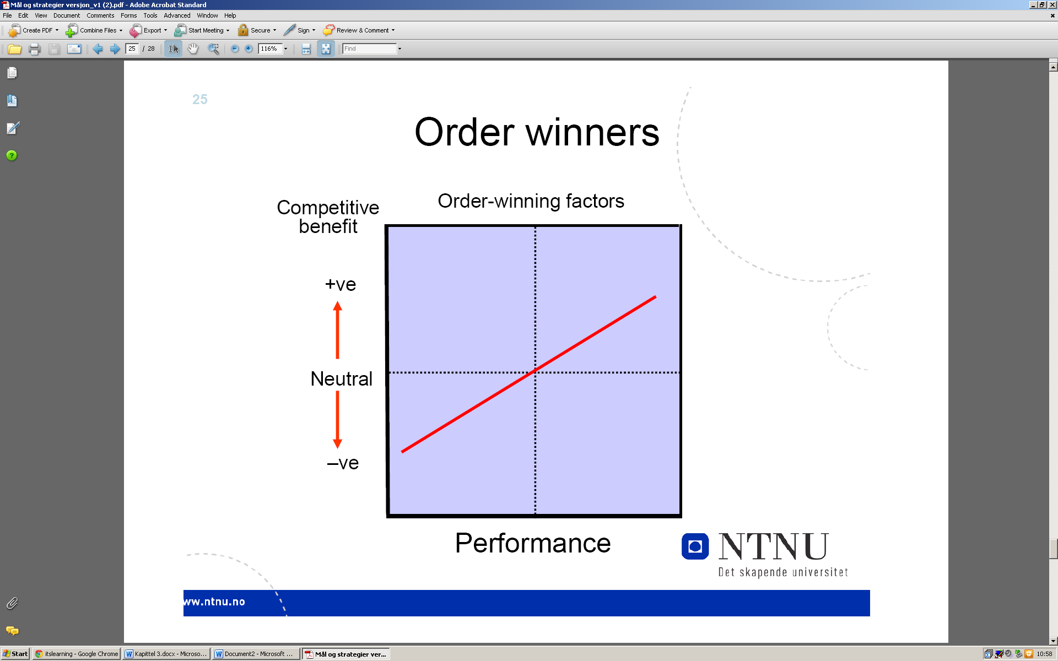

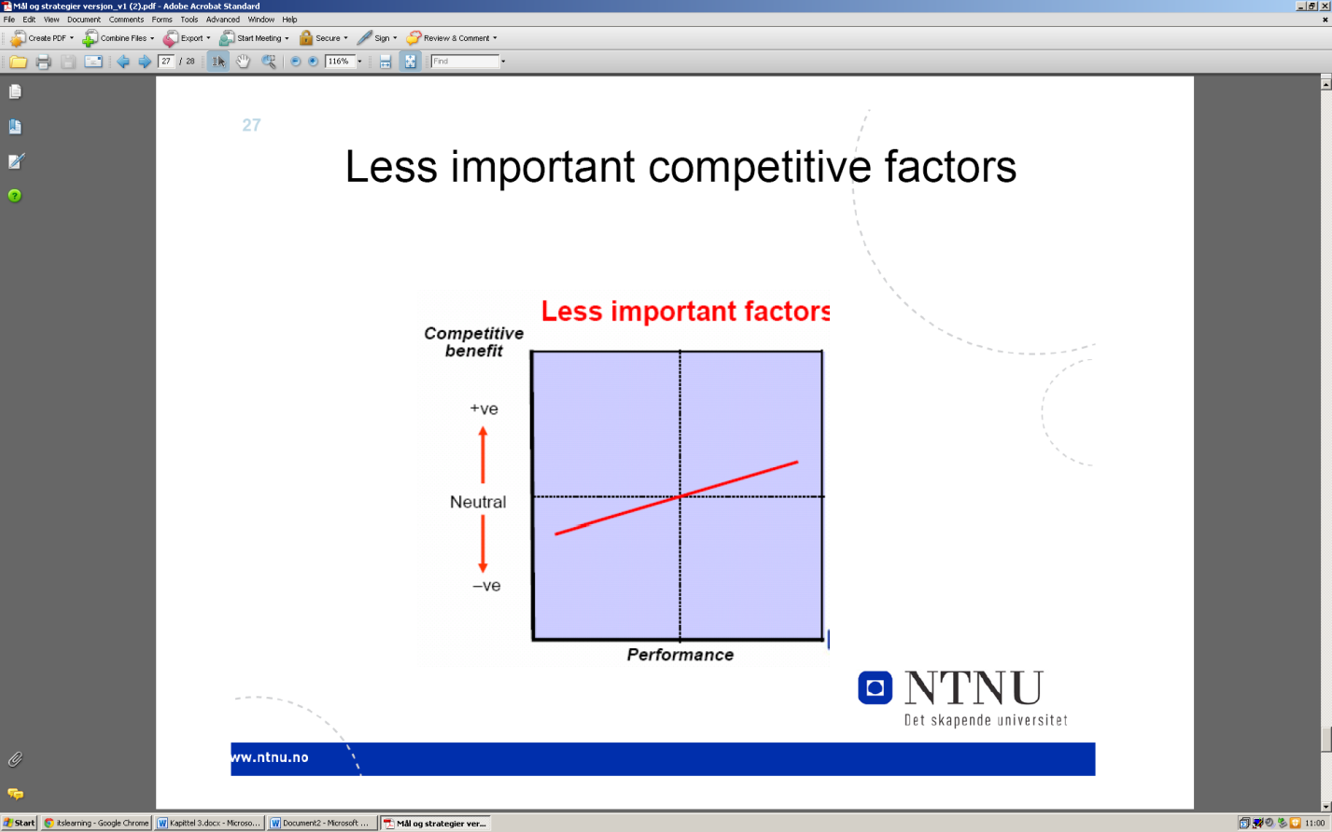

**Produktets livssyklus påvirkning på prestasjonsfaktorene**

*Introduseringsstadiet:* Produktet tilbyr trolig noe nytt med tanke på design eller prestasjon og har få konkurrenter. Behovene til kundene forsås trolig ikke helt ut, så operations management må utvikle fleksibilitet for å takle endringer og må kunne gi kvalitet for å opprettholde kvalitet for å opprettholde produktets/tjenestens prestasjoner.

*Vekst-stadiet:* Når volumet stiger vil konkurrenter komme. Å holde tritt med etterspørsel kan vis seg å være hovedoppgaven til operasjonen. Rask og pålitelig respons til etterspørsel vil hjlepe å holde etterspørselen flytende, mens kvalitetsnivå må sørge for at bedriften beholder sin markedsandel når antall konkurrenter starter å øke.

*Modningsstadiet:* Etterspørselen begynner å flate ut. Operasjoner forventes å redusere kostnadene for å opprettholde fortjeneste eller for å tillate prisreduksjon eller begge. Derfor vil kostnads og produktivitetsspørsmål, sammen med pålitelig supply være operasjonens hovedanliggende.

*Decline stage:* Etter en tid vil salgene minke og flere konkurrenter dropper ut av markedet. Med mindre kapasitetsmangel utvikles vil markedet fortsette å domineres av priskonkurranse. Operasjonsmålene må dermed fortsatt domineres av kostnader.